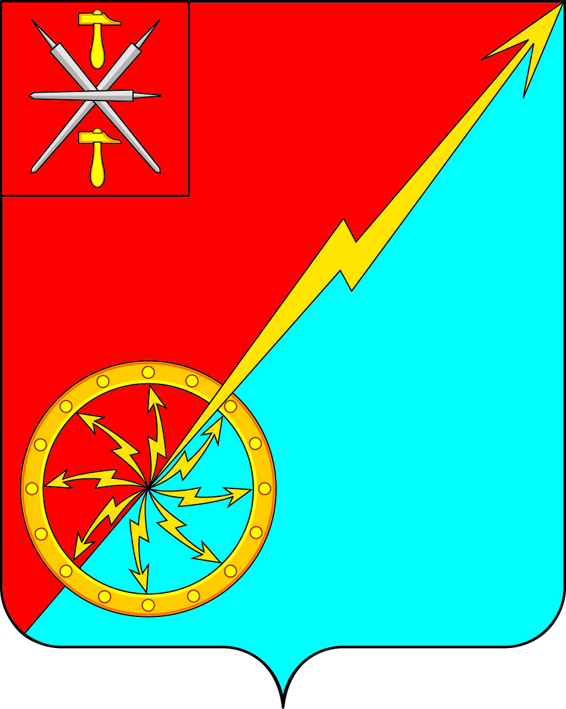
Собрание депутатов муниципального образования
город Советск Щёкинского района
III созыва

РЕШЕНИЕ

от 29 мая 2015 года | № 15-47

Об исполнении бюджета муниципального образования город Советск Щекинского района за 2014 год

Заслушав и обсудив отчет главы администрации муниципального образования город Советск Щекинского района «Об исполнении бюджета муниципального образования город Советск Щекинского района» за 2014 год, Собрание депутатов муниципального образования город Советск Щекинского района РЕШИЛО:
1. Утвердить отчеты:
- исполнение доходов бюджета муниципального образования город Советск по кодам классификации доходов бюджетов за 2014год (Приложение 1);
- исполнение доходов бюджета муниципального образования город Советск Щекинского района по кодам видов доходов, подвидов доходов, классификации операций сектора государственного управления, относящихся к доходам бюджета за 2014 год (Приложение 2);
- исполнение расходов бюджета муниципального образования город Советск по ведомственной структуре расходов бюджета за 2014год (Приложение 3);
- исполнение расходов бюджета муниципального образования город Советск Щекинского района по разделам и подразделам классификации расходов бюджета за 2014год (Приложение 4);
- исполнение по источникам финансирования дефицита бюджета муниципального образования город Советск Щекинского района по кодам классификации источников финансирования дефицитов бюджетов за 2014 год (Приложение 5);
-отчет об исполнении межбюджетных трансфертов, передаваемых из бюджета МО город Советск в бюджет МО Щекинский район на осуществление части полномочий по решению вопросов местного значения в соответствии с заключенными соглашениями за 2014 год (Приложение 6);
- отчет о распределении субсидий, передаваемых бюджету МО Щекинский район из бюджета МО город Советск на решение вопросов межмуниципального характера за 2014год (Приложение 7);
-отчет об исполнении бюджетных ассигнований на реализацию муниципальных целевых программ по разделам, подразделам, целевым статьям и видам расходов классификации расходов бюджетов Российской Федерации, предусмотренных к финансированию из бюджета МО город Советск в 2014 году (Приложение 8);
2. Настоящее решение вступает в силу со дня подписания и подлежит обязательному опубликованию в средствах массовой информации.
3. Контроль за исполнением данного решения возложить на главу администрации Щекинского района (Мясоедов Н.В.).

Глава муниципального образования
город Советск Щекинского района Н.Б.Ермакова

